I.E. MONSEÑOR RAMON ARCILA SEDE RAUL SILVA HOLGUIN

Actividades 30 de marzo al 3 abril

AREA: Ciencia Naturales (4-3)
TEMA: Maquinas simples
PROFE: Carmen Caicedo

Lea con atención el siguiente texto.
Instrucciones a seguir:
Trascriba el texto al cuaderno
Dibuje la figura 4-19 que está en el taller
Encuentre las diferentes partes de la palanca que se encuentra en el dibujo

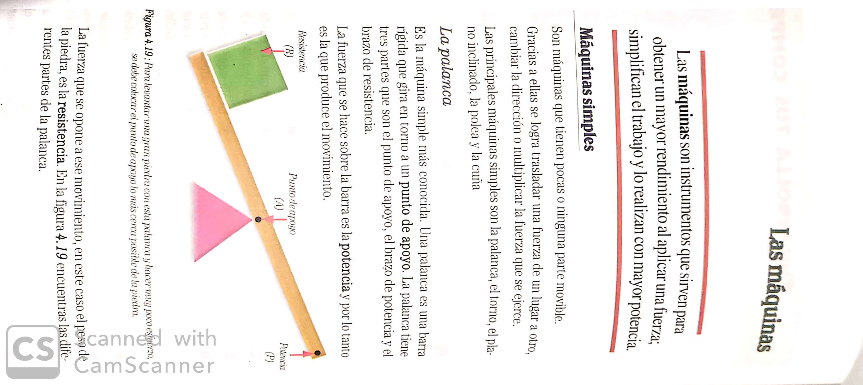
I.E. MONSEÑOR RAMON ARCILA SEDE RAUL SILVA HOLGUIN

Actividades 30 de marzo al 3 abril

AREA: Educación Religiosa (4-3)
TEMA: El sermón del monte
PROFE: Carmen Caicedo

Siga las siguientes instrucciones
- Lea el texto con atención
- Construya un resumen de lo más importante de su lectura
De la lectura realizada conteste las siguientes preguntas:
- ¿Qué quiere enseñar Jesús cuando emplea la expresión “Bienaventurados”?
- ¿Qué importancia le da Jesús a las Bienaventuranzas?

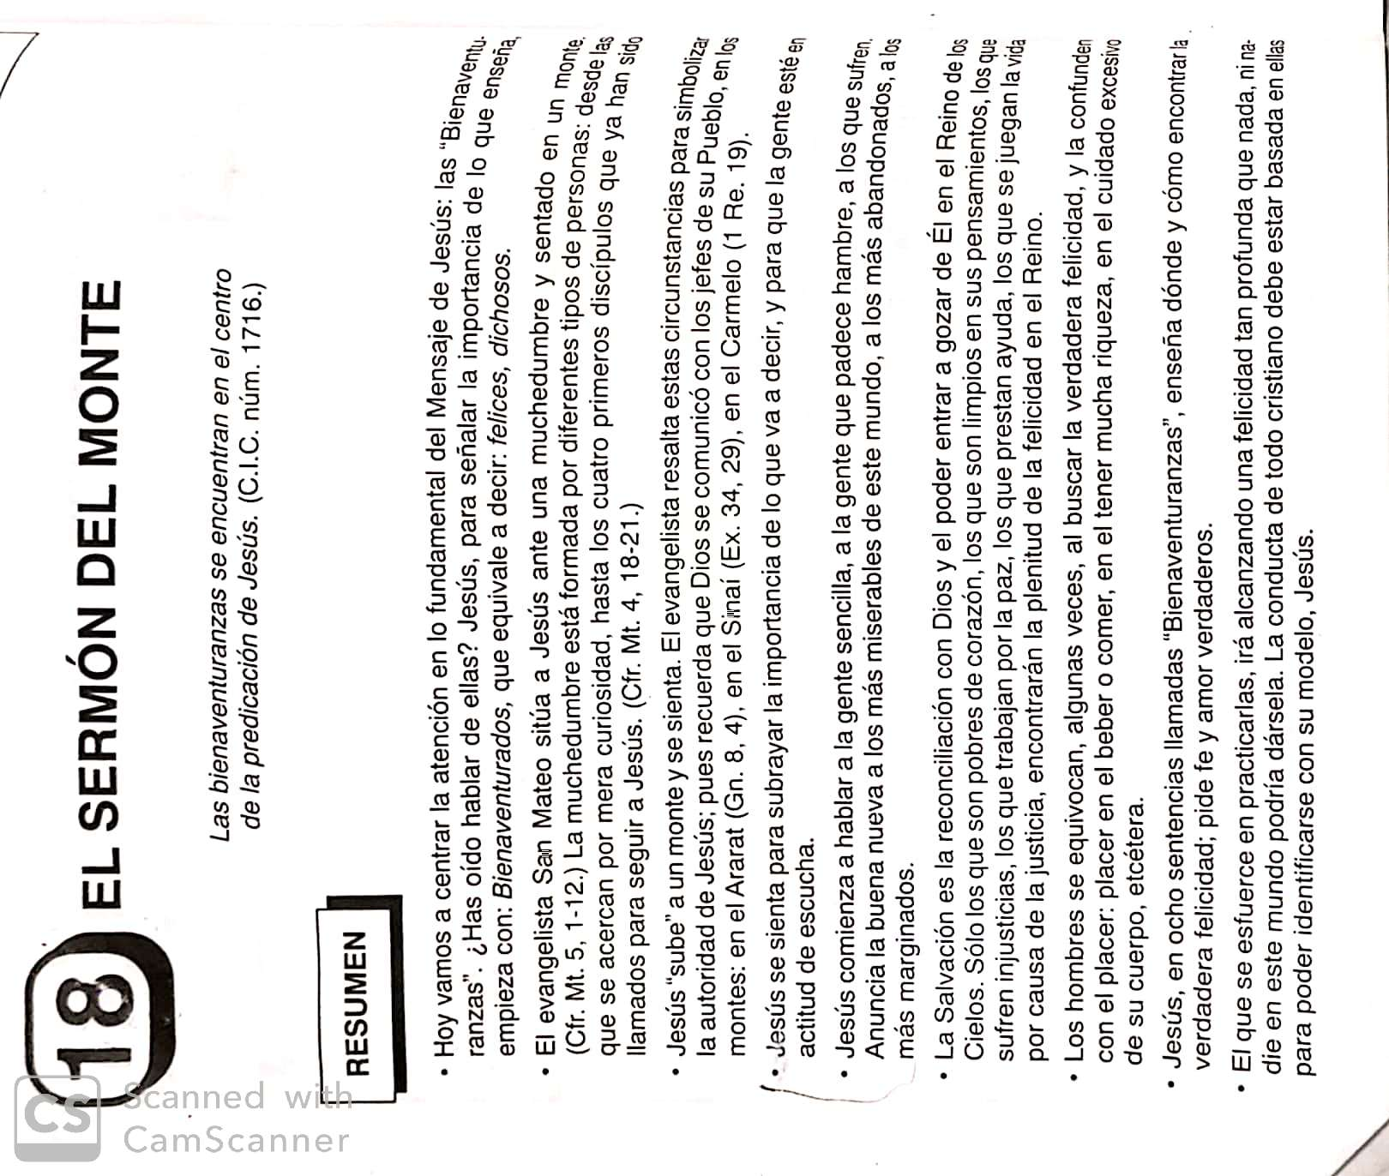

I.E. MONSEÑOR RAMON ARCILA SEDE RAUL SILVA HOLGUIN

Actividades 30 de marzo al 3 abril

AREA: Humanidades (4-3)
TEMA: Los números del 1 al 50
PROFE: Carmen Caicedo

Siga las siguientes instrucciones
- Trascriba al cuaderno de inglés lo que está en el taller , siguiendo la secuencia ESPAÑOL INGLES y PRONUNCIACION
- Continúe con el desarrollo de los números que está al final del taller

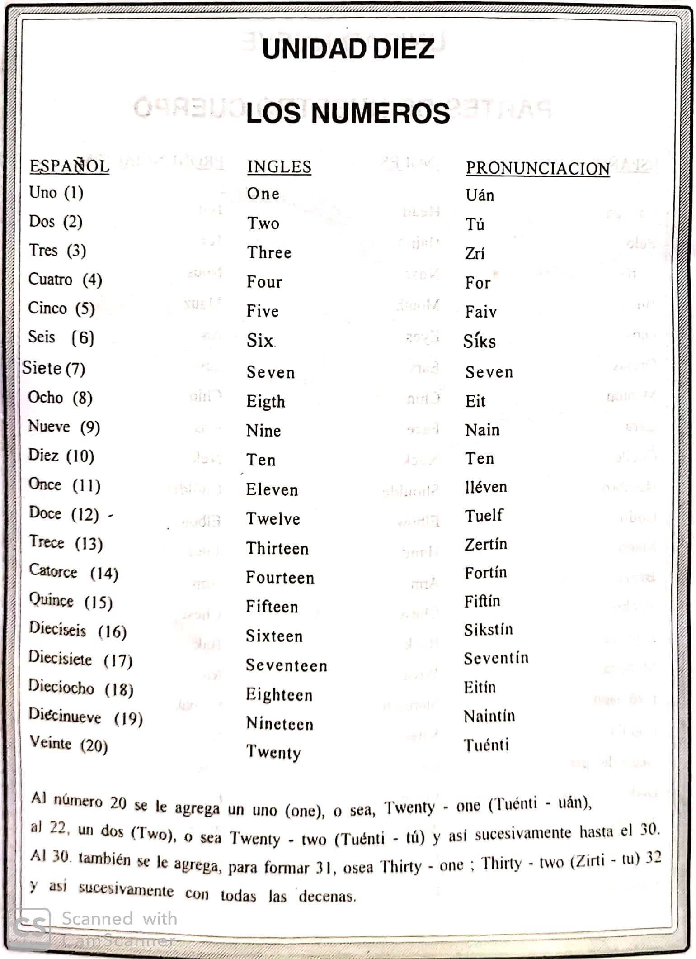

I.E. MONSEÑOR RAMON ARCILA SEDE RAUL SILVA HOLGUIN

Actividades 30 de marzo al 3 abril

AREA: Ciencias naturales (tecnología y sociedad) ( 5)
TEMA: Enfermedades Y Cuidados
PROFE: Carmen Caicedo

Siga las siguientes instrucciones
- leer el texto con atención
- construir un resumen de lo más importante del texto
- elabore dos dibujo que hagan referencia al texto

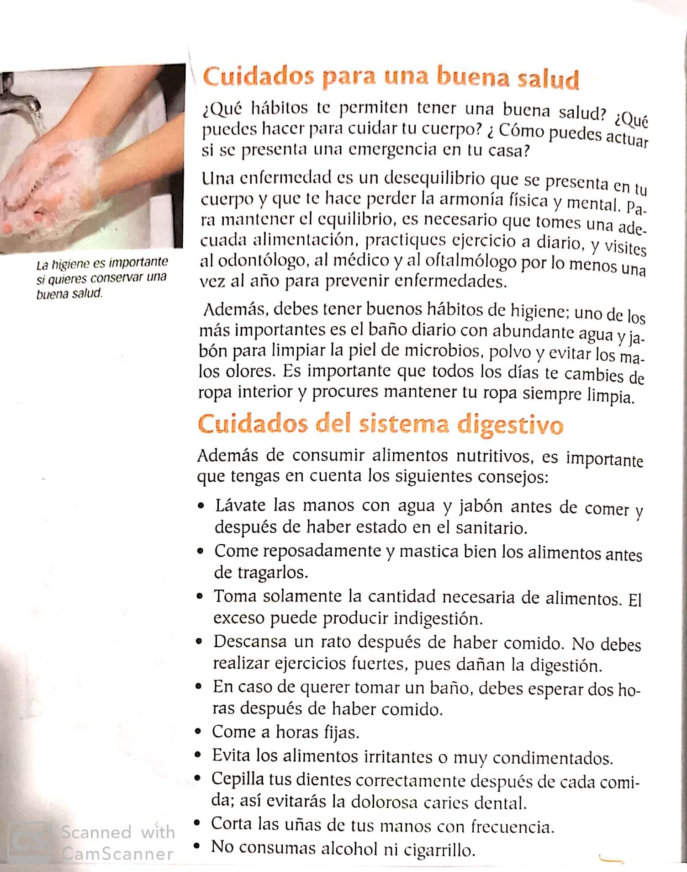

I.E. MONSEÑOR RAMON ARCILA SEDE RAUL SILVA HOLGUIN

Actividades 30 de marzo al 3 abril

AREA: Educación religiosa ( 5)
TEMA: Jesús da pruebas de su divinidad
PROFE: Carmen Caicedo

Siga las siguientes instrucciones
- Lea el siguiente texto con atención
- Realice un resumen del texto leído
Conteste las siguientes preguntas

- ¿Cuál fue el primer milagro que hizo Jesús?
- ¿Cuáles fueron las 3 resurrecciones, que realizo Jesús, además de la suya?

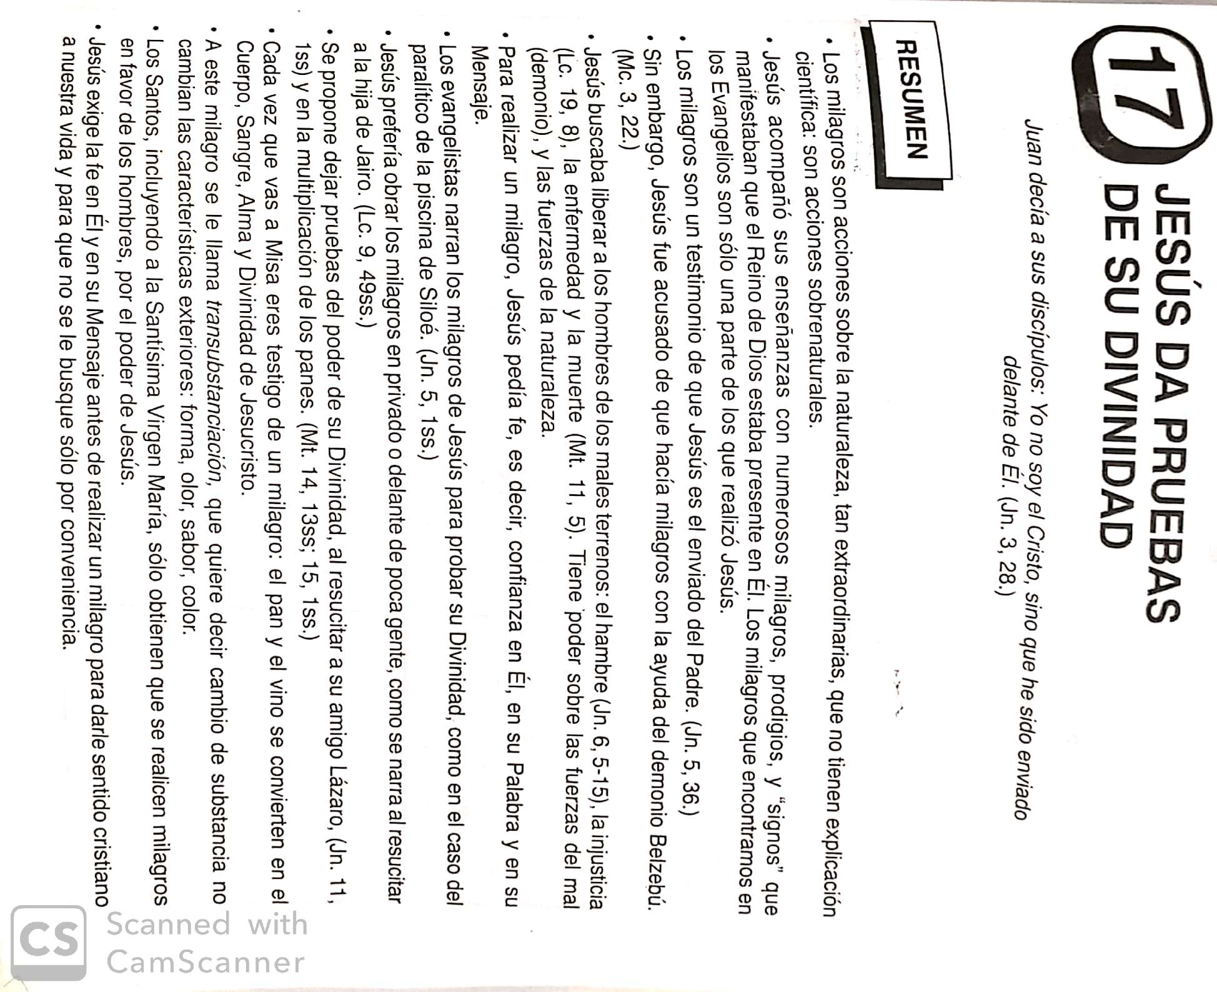

I.E. MONSEÑOR RAMON ARCILA SEDE RAUL SILVA HOLGUIN

Actividades 30 de marzo al 3 abril

AREA: Humanidades (5)
TEMA: Los números del 1 al 50
PROFE: Carmen Caicedo

Siga las siguientes instrucciones
- Trascriba al cuaderno de inglés lo que está en el taller , siguiendo la secuencia ESPAÑOL INGLES y PRONUNCIACION
- Continúe con el desarrollo de los números que está al final del taller

